

重要提示：各类电子文档标准格式中的说明（用蓝色或红色字体表示），在参阅后请自行删除（包括本提示），黑色字体的内容全部保留！！
2026届毕业生
毕业设计说明书

题 目:

校企合作带毕业设计的要填写校内和校外两个指导教师，外聘教师标明外聘
例如：张三、李四（外聘）

院系名称： 专业班级：
学生姓名： 学 号：
指导教师： 教师职称：

2025年 5 月 23 日
重要提示：各类电子文档标准格式中的说明（用蓝色或红色字体表示），在参阅后请自行删除（包括本提示），黑色字体的内容全部保留！！
（空2行）
摘 要（小三黑体，居中）
（空1行）
××××××××××××××××（小4号宋体，1.5倍行距）×××××××××××××××××××××××××××××××××××××××××××××××××××××××××××××××××××××××××××××××××××××××××××××××××××××××××××××××××××××××××××××××××××××××××××××××××××××××××××××××××××××××××××××××××××××××××××××××××××。（要求400字左右）

（空2行）
关键词： ××× ××× ×××（小4号宋体,关键词之间空一个汉字）

（小4号黑体，不要下划线）
（空2行）
Title ××××××××（小3号Times New Roman）

（空1行）

Abstract
×××××××××（小4号Times New Roman，1.5倍行距，第一个字应顶格写）××××××××××××××××××××××××××××××××××××××××××××××××××××××××××××××××××××××××××××××××××××××××××××××××××××××××××××××××××××××××××××××××××××××××××××××××××××××××××××××××××××××××××××××××××××××××××××××××××××.

（空2行）
Keywords ××× ××× ××× ×××（小4号Times New Roman）

（小4 Times New Roman）

（空2行）
目 次（小三黑体，居中，目次之间空一个汉字）
（空1行）
摘要 ××××××（中文摘要，页码使用罗马数字）…………………I
Abstract ×××××× （英文摘要，页码使用罗马数字）…………………………… II
1 ××××××（作为正文第1章，小4号宋体，行距18磅，下同）………… 1
2 ×××××× （正文第2章）…………………………………………………… Y
2.1 ×××××× （正文第2章第1条） ………………………………………… Y
2.2 ×××××× （正文第2章第1条） ………………………………………… Y
………………………………………（略）
X ×××××（正文第X章）……………………………………………………… Y
结论 ………………………………………………………………………………… Y
致谢 ………………………………………………………………………………… Y
参考文献………………………………………………………………………………Y
附录A ××××（必要时） ………………………………………………………… Y
附录B ××××（必要时） ………………………………………………………… Y
图1 ×××××（必要时）………………………………………………………… Y
图2 ×××××（必要时）………………………………………………………… Y
表1 ×××××（必要时）………………………………………………………… Y
表2 ×××××（必要时）………………………………………………………… Y

*可以使用自动生成目录，然后再按上述格式进行微调。
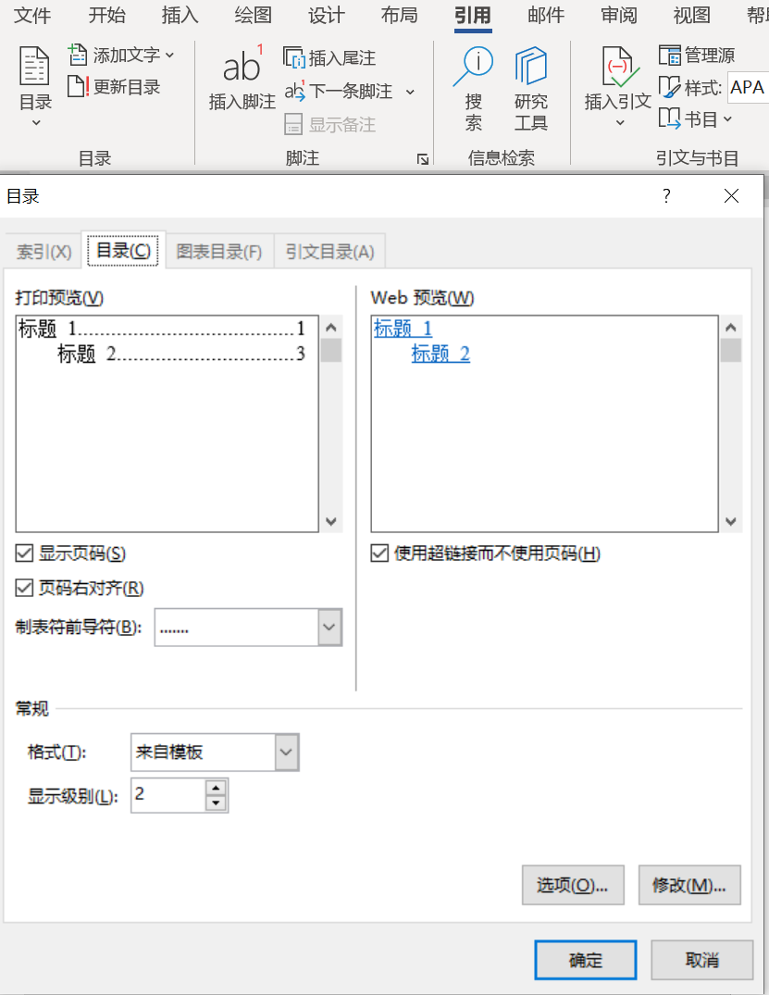
注：
1. 目次中的内容一般列出“章”、“条”二级标题即可；
2．X、Y表示具体的阿拉伯数字；
3. 毕业设计论文的基本内容
（1）概述
这部分内容一般包括三个部分：毕业设计课题研究的目的和意义，该课题涉及的学科在国内外的发展情况简介，课题的总体要求和规划等。
（2）课题方案论证
根据毕业设计课题要求提出设计方案，简述方案设计的基本理论依据。通常可以选择一个以上的方案进行比较，通过剖析各个方案的优缺点，达到论证自己的方案是较合理的目的。论文还应提出设计中采用的技术路线，以及新技术、新工艺、新工具等。
（3）方案的实现
毕业设计论文应写明实现方案的具体措施，硬件设计原理及电路，软件设计思想、数据结构、框图及典型程序，硬件软件调试的过程、结果，结果分析和评议等。
（4）结论
在这部分，设计者要对自己的工作作出评价，优点和不足是什么。也可以对设计中遇到的重要问题进行讨论，对今后进一步的研究发表展望。
（5）附录和参考文献
设计正文部分由各学院根据自己的专业需要自行设计
1 引言（可作为正文第1章标题，用小3号黑体，加粗，并留出上下间距为：段前0.5行，段后0.5行，下同）
请留出一个汉字的空间，下同
×××××××××（小4号宋体+Times New Roman，1.5倍行距）×××××××××××××××××××××………
1．1 ××××××（作为正文2级标题，用4号黑体，加粗）
×××××××××（小4号宋体+Times New Roman，1.5倍行距）××××××…………
1.1.1 ××××（作为正文3级标题，用小4号黑体，不加粗）
×××××××××（小4号宋体+Times New Roman，1.5倍行距）×××××××××××××××××××××××××××………
2 ×××××××
×××××××××（小4号宋体+Times New Roman，1.5倍行距）×××××××××××××××××××××××××××××××××××………

！每部分一级标题从新的一页开始！

注：1．正文中表格与插图的字体一律用5号宋体；英文部分用Times New Roman字体；
2．正文各页的格式请以此页为标准复制，页脚中的页码用阿拉伯数字表示；
3．为保证打印效果，学生在打印前，请将全文字体的颜色统一设置成黑色。
4. 图
图包括曲线图、构造图、示意图、框图、流程图、记录图、地图、照片等。
图要精选，要具有自明性，切忌与表及文字表述重复。
图要清楚，但坐标比例不要过分放大，同一图上不同曲线的点要分别用不同形状的标识符标出。图中的术语、符号、单位等应与正文表述中所用一致。图在文中的布局要合理，一般随文编排，先见文字后见图。
图序与图题：图序一律采用阿拉伯数字分章编号，第3章第2个图的图序为“图3.2”；图题应简明。图序和图题间空1个汉字距，居中排于图的下方。例如：
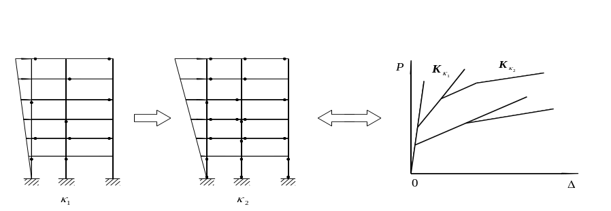
图3.2 非线性构形状态转移过程示意图

例如：图3.2 非线性构形状态转移过程示意图

照片图要求主题和主要显示部分的轮廓鲜朗，便于制版，要标明出处。如用放大缩小的复制品，必须清晰，反差适中。照片上应有表示目的物尺寸的标度。
5. 表
表中参数应标明量和单位的符号。表一般随文排，先见相应文字后见表。
表序与表题：表序一律采用阿拉伯数字分章编号，如第3章第1个表的表序表示为“表3.1”；表题应简明。表序和表题间空1个汉字距，居中排于表的上方。
表的编排，一般是内容和测试项目由左至右横读，数据依序竖读。表的编排建议采用国际通行的三线表。例如：
表3.2 文献类型和标识代码
文献类型 | 标识代码 | 文献类型 | 标识代码
普通图书 | M | 会议录 | C
汇编 | G | 报纸 | N
期刊 | J | 学位论文 | D
报告 | R | 标准 | S
专利 | P | 数据库 | DB
计算机程序 | CP | 电子公告 | EB

表格较大，不能在一页打印、需要转页排时，需在续表上方居中注明“续表”，续表的表头应重复排出。
5. 表达式
表达式主要指数学表达式，也包括文字表达式。表达式需另行起排，并用阿拉伯数字分章编号。序号加圆括号，右顶格排。例如：第3章第2个表达式

当广义控制截面具有式（3.2）的广义本构关系时，可定义如下的截面示性数
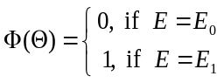 （3.2）

（空2行）
结 论（小3号黑体，居中）
（空1行）
×××××××××（小4号宋体+Times New Roman，1.5倍行距）×××××××××××××××××××××××××××××××××××××××××××××××××××××××××××××××××××…………

（空2行）
致 谢（小3号黑体，居中）
（空1行）
×××××××××（小4号宋体+Times New Roman，1.5倍行距）×××××××××××××××××××××…………

（空2行）
参 考 文 献（小3号黑体，居中）
（空1行）
- ×××××××（小4号宋体+Times New Roman，行距18磅，两端对齐）×××××
- ××××××××××××××××××××××××××××××××××××××××××
- ××××××××××××××××××××××
…………

*使用编号库自动生成编号列表，然后再按上述格式进行微调。
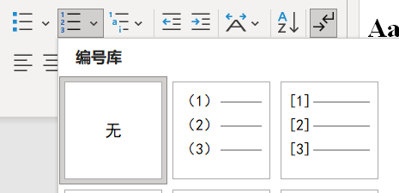

参考文献不少于20篇，其中有不少于3篇的外文文献。

文后著录的参考文献务必实事求是。论文中引用过的文献必须著录，未引用的文献不得出现。应遵循学术道德规范，避免涉嫌抄袭、剽窃等学术不端行为。
文献的作者不超过3位时，全部列出；超过3位时，只列前3位，后面加“等”字或相应的外文；作者姓名之间用“，”分开。建议根据《中国高校自然科学学报编排规范》的要求书写参考文献，并按顺序编码制，即按中文引用的参考顺序将参考文献附于文末。

几种主要参考文献著录表的格式为：
连续出版物: [序号] 作者.文题[文献类型标识].刊名，年，卷号（期号）：起～止页码
专（译）著: [序号] 作者.书名（，译者）[文献类型标识].出版地：出版者，出版年.起～止页码
论 文 集: [序号] 作者.文题[文献类型标识].见（in）：编者，编（eds）.文集名.出版地：
出版者，出版年.起～止页码
学 位 论 文：[序号] 姓名.文题[文献类型标识].[XX学位论文].授予单位所在地：授予单
位，授予年
专 利：[序号] 申请者.专利名[文献类型标识].国名，专利文献种类，专利号，授权
公告日
技 术 标 准：[序号] 发布单位.技术标准代号.技术标准名称[文献类型标识].出版地：出版者，出版日期
电子文献：作者.文题[文献类型标识].出版年（更新和修改日期）.获取和访问路径

例如：
- 陈建军，车建文，陈勇.具有频率和振型概率约束的工程结构动力优化设计[J].计算力学学报，2001，18（1）:74～80
- Nadkarni M A，Nair C K K，Pandey V N，et al．Characterzation of alpha-galactosidase from corynebacterium murisepticum and mechanism of its induction[J].J Gen App Microbiol，1992，38：223～234
- 华罗庚，王 元．论一致分布与近似分析：数论方法（Ⅰ）[J].中国科学，1973,（4）：339～357
- 竺可桢．物候学[M].北京：科学出版社，1973.104～107
- 霍夫斯塔主编．禽病学：下册．第7版[M]．胡祥壁译．北京：农业出版社，1981．798～799
- Timoshenko S P．Theory of plate and shells．2nd ed[M]．New York：McGraw-Hil1，1959．17～36
- 张全福，王里青．“百家争鸣”与理工科学报编辑工作[G]．见：郑福寿主编．学报编辑论丛：第2集．南京：河海大学出版社，1991：1～4
- Dupont B．Bone marrow transplantation in severe combined immunodeficiency with an unrclated MLC compatible donor[C]．In：White H J，Smith R，eds．Proceedings of the Third Annual Meeting of the International Society for Experimental Hematology．Houston：International Society for Experimental Hematology，1974．44～46
- 丁光莹.钢筋混凝土框架结构非线性反应分析的随机模拟分析[D].[博士学位论文].上海：同济大学，2001
- Cairns R B．Infrared spectroscopic studies on solid oxygen[D]. [dissertation]．Berkeley：Univ of California，1965
- 姜锡洲．一种温热外敷药制备方法[P].中国专利，881056073．1989-07-26
- 全国文献工作标准化技术委员会第六分委员会．GB 6447—86 文摘编写规则[S].北京：中国标准出版社，1986
- 王文惠，孟兵等.利用不变量进行基于内容的图像检索[EB].2005.
http://www.image2003.com/paper/down/2005528115935222.pdf

